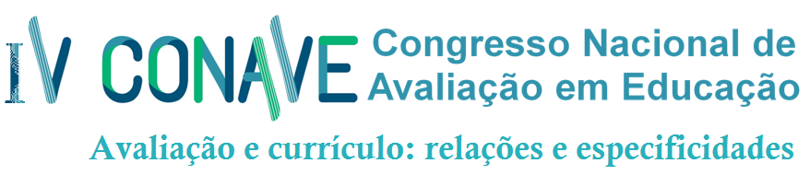

**Anais do IV Congresso Nacional de Avaliação em Educação**

**Ficha catalográfica elaborada pela equipe da Biblioteca da Unesp – campus Bauru**

|  |  |
| --- | --- |
| 370 | Congresso Nacional de Avaliação em Educação (4. : 2016 : Bauru, SP)  Anais do IV Congresso Nacional de Avaliação e Currículo : relações e especificidades / organização de Marisa da Silva Dias e Nelson Antonio Pirola. -- Bauru : CECEMCA, 2016  A publicação não é paginada    Modo de acesso: World Wide Web  Disponível em: <http://www2.fc.unesp.br/#!/paginas/conave/conave-2015/anais/>    ISBN 978-85-99703-90-8  I. Dias, Marisa da Silva. II. Pirola, Nelson Antonio. III. CECEMCA. IV. Título. |

AUTORIZO A REPRODUÇÃO E DIVULGAÇÃO TOTAL OU PARCIAL DESTE TRABALHO,   
POR QUALQUER MEIO CONVENCIONAL OU ELETRÔNICO, PARA FINS   
DE ESTUDO E PESQUISA, DESDE QUE CITADA A FONTE.

Nota

Os textos aqui apresentados são de responsabilidade dos autores, assim como   
qualquer eventual perda de informação na transposição dos dados de arquivos   
que foram enviados fora dos padrões estabelecidos.